**AJUSTES PARA EL MODULO 1 Y 2 DE TECHTROL SERVICES**

# Pantalla Inicio

* Alinear las opciones inferiores en una sola línea.

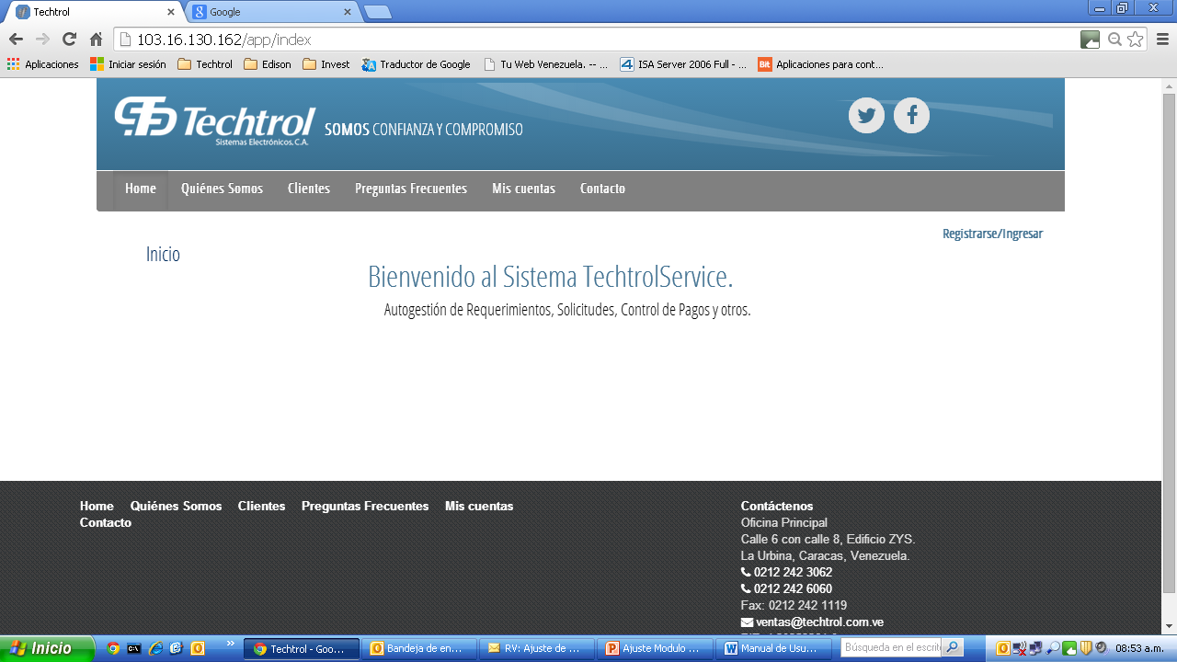

# Pantalla Registrarse (Registro de Cliente)

* En esta pantalla se solicita ajustar la opción **Registrarse/Ingresar**, debido que en esta pantalla el usuario ya ingreso a la opción **Registrarse**, por lo tanto visualizar solo la opción **Ingresar**.

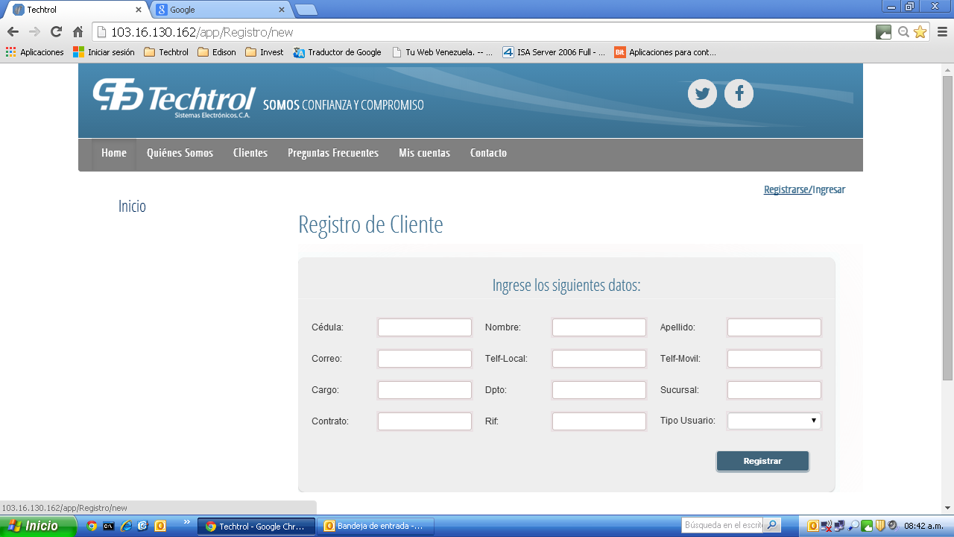

# Pantalla Ingresar

* En esta pantalla se solicita ajustar la opción **Registrarse/Ingresar** debido que en esta pantalla el usuario ya está en la opción **Ingresar**, por lo tanto visualizar solo la opción **Registrarse** y ubicarla bajo la opción **¿Olvido su Contraseña?**

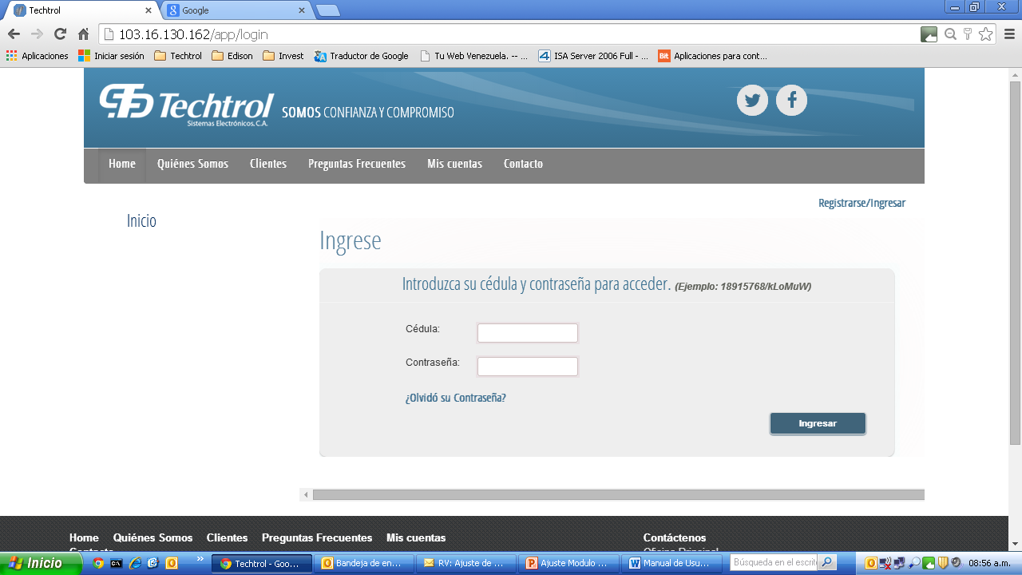

# Pantalla Inicio

* En esta pantalla se solicita mantener en una línea la etiqueta de **Bienvenido** y ocultar **(Cliente::Solicitud Confirmada)**
* El menú principal debe ser dinámico.

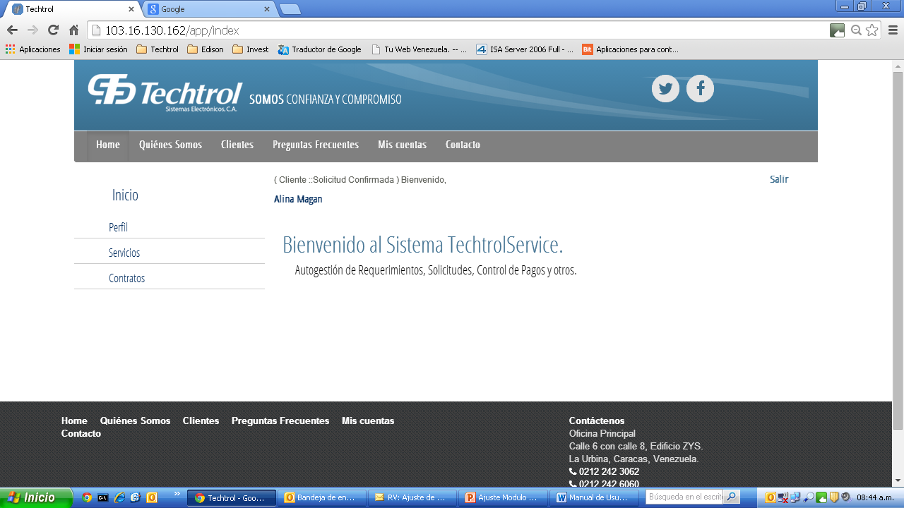

# Pantalla Solicitud de Servicio

* En esta pantalla se solicita mantener en una línea la etiqueta de **Bienvenido “Nombre del Usuario”** y ocultar **(Cliente::Solicitud Confirmada)**
* El menú principal debe ser dinámico.
* En la sección **Ingrese los siguientes datos:** la interface debe ser a través de un menú dinámico.

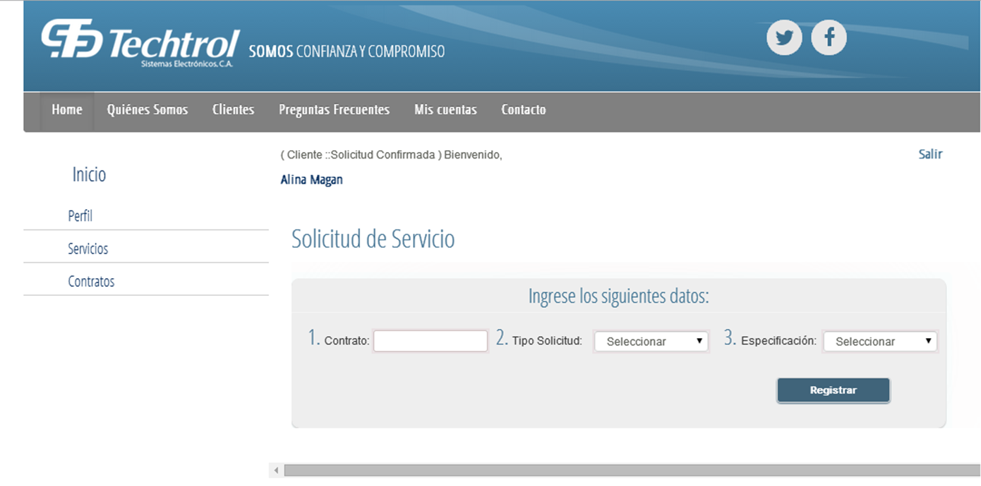

Las solicitudes de incluir menus dinamicos es para agilizar la interaccion de los usuarios (Clientes o Empleados) con la aplicacion. Además anexo ejemplo de algunos menu de opciones, que muestran su funcionalidad de agil.

